PROSEDUR SISTEM PENJAMINAN MUTU
FAKULTAS TEKNIK UNIVERSITAS DIPONEGORO

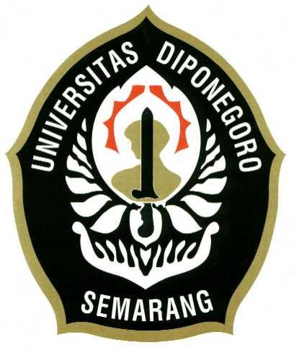

SOP EVALUASI PROSES BELAJAR MENGAJAR
SOP/FT/AKD/xxx

PENGESAHAN
Disiapkan Oleh: | Diperiksa Oleh: | Disahkan Oleh:
GPM Program Studi  Teknik Geologi | Ketua Program Studi  Teknik Geologi | Dekan Fakultas Teknik
Dr.rer.nat. Thomas Triadi P., ST, M.Eng | Ir. Hadi Nugroho, Dipl.EGS, MT | Ir.M.Agung Wibowo,M.M.,M.Sc.,Ph.D
NIP: 197712112005011002 | NIP:195206141986031001 | NIP: 196702081994031005

Riwayat Revisi Dokumen

No. Revisi | Tanggal Revisi | Deskripsi Revisi

- TUJUAN:
  - Prosedur ini bertujuan untuk mengatur mekanisme pelaksanaan kegiatan Evaluasi Proses Belajar Mengajar
  - Prosedur ini untuk menjamin bahwa pelaksanaan kegiatan Evaluasi Proses Belajar Mengajar di Program Studi Teknik Geologi Fakultas Teknik Universitas Diponegoro telah sesuai dengan standar ISO 9001:2015 klausul.....

- RUANG LINGKUP:
  - Prosedur ini berlaku pada Lingkungan Program Studi Teknik Geologi Fakultas Teknik Universitas Diponegoro

- ISTILAH & DEFINISI:
  - Proses pembelajaran dalam ruang lingkup S1 Fakultas Teknik Universitas Diponegoro adalah merupakan:
1. Pelaksanaan kegiatan pembelajaran meliputi: kegiatan merancang perkuliahan, penyajian perkuliahan, dan evaluasi/menilai hasil belajar
2. Evaluasi: kegiatan yang mengkaji hasil yang telah dilaksanakan terutama dalam kegiatan pembelajaran
3. Suatu kegiatan akademis yang terjadi di Fakultas Teknik sehubungan dengan perkuliahan

- REFERENSI / RUJUKAN

- STANDAR MUTU

- PIHAK TERKAIT
6.1. Ketua Program Studi
6.2. Sekretaris Program Studi
6.3. Administrasi Bidang Akademik (Akad)
6.4. Gugus Penjamin Mutu (GPM)
6.5. Mahasiswa
- DOKUMEN TERKAIT
  - Rekapitulasi Kehadiran Dosen
  - Hasil Kuesioner

- MEKANISME / ALUR PROSEDUR
